Obrázek č. 1 – plánek budky

K výrobě budky – sýkorníku potřebujeme: 2 cm silná prkénka o rozměrech uvedených ve schématu. Údaje jsou uevedeny centimetrech. Vletový otvor má průměr 3,4 cm.

Sestavení:
1. Přibijte zadní díl k závěsné liště
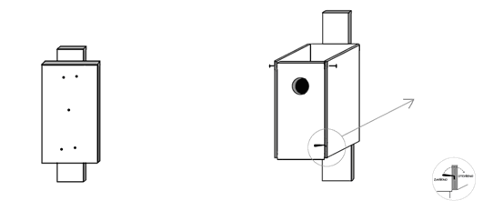

3. Připevněte přední stěnu dvěma hřebíky k bočnicím. Do bočnice přibijte obrtlík.
2. Přitlučte k zadní stěně dno a boční stěny tak, aby bylo dno mezi stěnami.

